8.1 - CA3.1:  20% (ME) | 8.2 - CA3.2:  20% (ME)

 | Apellidos, Nombre: Agra Casal, Rubén  Fecha: 17/03/2025

Unidad 8: Realización de pruebas

CA2.1 - Empaquetáronse os compoñentes que require a aplicación. (20% - ME)
8.1 Dado el siguiente código en Java, indica qué estrategia de pruebas seguirías para minimizar la posibilidad de existencia de errores:

package calculator;

public class Calculator {
public double divide(double operand1, double operand2) {
return operand1 / operand2;
}
}

Con este código realizaría pruebas funcionales utilizando valores límite, con valores que estén dentro de los límites al azar y por último de rendimiento.

Con los valores límites se podría hacer utilizando las constantes del tipo Double que emplea el método de la siguiente forma:

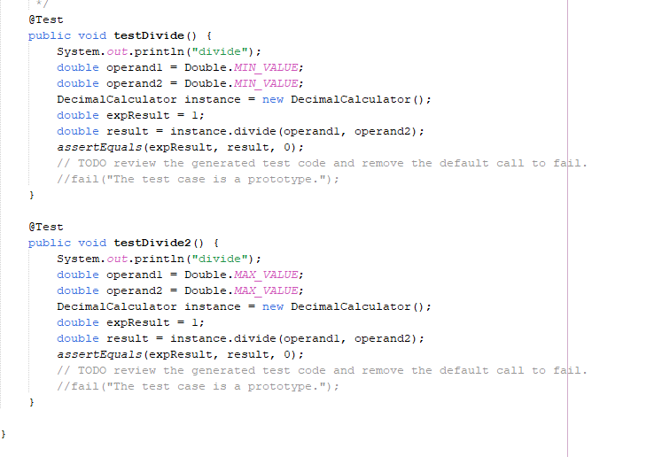

Luego para valores entre los los valores límite, se pondría por ejemplo 25, 5 y como resultado daría 5.

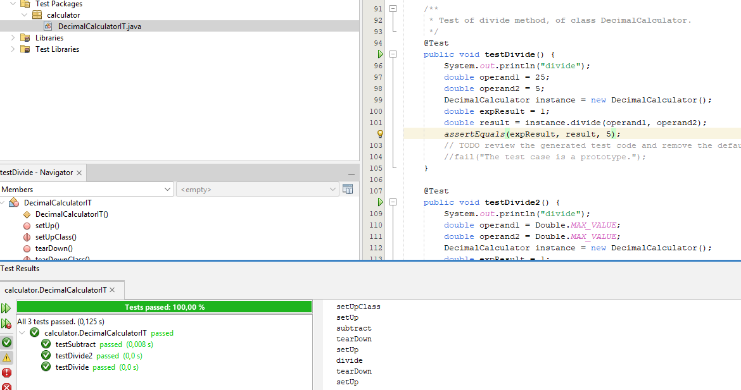

También podríamos poner en el operan2 un 0 para forzar el error ya que no se podría dividir entre ese númeo.
Por último para el rendimiento deberíamos poner el método por ejemplo en un bucle “for” y que hiciese la operación un número elevado de veces para ver cuanto tiempo tarda en realizarse y ver como el programa reacciona ante esto. Este tipo de prueba sería muy útil si el método se utilizase una gran cantidad de veces en poco tiempo.

CA3.2 - Realizáronse probas de integración dos elementos. (20% - ME)
8.2 Suponiendo que acabas de implementar la clase Service que gestiona los datos de una reparación y que te encuentras implementando la clase Computer que hace uso de la clase Service, indica la estrategia de pruebas que seguirías para minimizar la posibilidad de error en la integración de las dos clases.
Lo primero que haría serían unas pruebas unitarias de la clase que acabamos de crear. Para esto crearemos una clase “main” de test para comprobar que los “getters”, “setters”, constructores y el resto de métodos de la clase Service para ver que funcionan correctamente.
Una vez hecho esto, se pasaría a realizar pruebas de integración para comprobar que la interrelación entre Service y Computer no da errores. Para realizar este tipo de pruebas se puede utilizar dos estrategias diferentes la ascendente y la descendente.
Para este caso utilizaría la estrategia descendente por la forma en la que se ha creado (Primero Computer y luego añadimos Serivice).
Para ello, se utilizaría la clase Computer como módulo controlador de la prueba y antes de implementar la clase Service, utilizar un módulo de resguardo. Para probar esto bien podríamos hacer por ejemplo en la clase Computer una lista de objetos tipo Service y comprobar que a esta lista podemos añadir, editar y borrar de forma correcta. Si todo funciona bien, se sustituiría el módulo de resguardo por el real.

